

Sketchware

Configuration Menu

Configuration Menu

Application စတင်ဖန်တီးခြင်း (၁) တွင် App အသစ် (Project အသစ်) တစ်ခုယူပြီး လိုအပ်တဲ့ App Name, App Icon, Color, Package Name, Project Name နဲ့ Vesion Name ပြောင်းတာတွေကိုပြောပြခဲ့ပြီး ဖြစ်ပါတယ်။ ကျတော် ဒီ Lesson မှာတော့ Project ထဲ ဝင်လိုက်ရင် အပေါ်ထောင့်တွင်တွေ့ရတဲ့ Configuration Menu အကြောင်း အနည်းငယ်ကို ပြောပြပါမယ်။

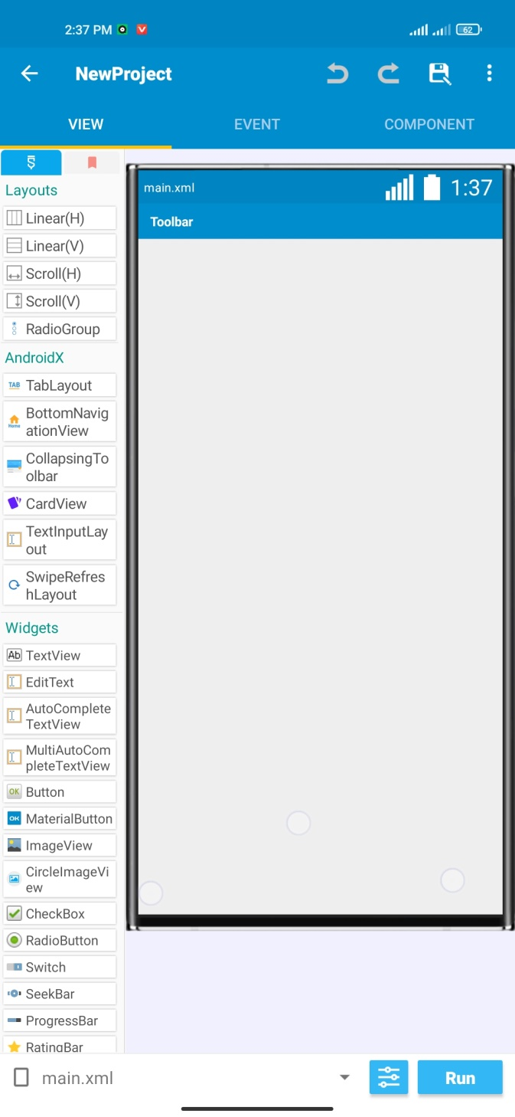

Configuration Menu

Configuration Menu ကို နှိပ်လိုက်ပါက အောက်ပါပုံအတိုင်း တွေ့ရမှာ ဖြစ်ပါတယ်။

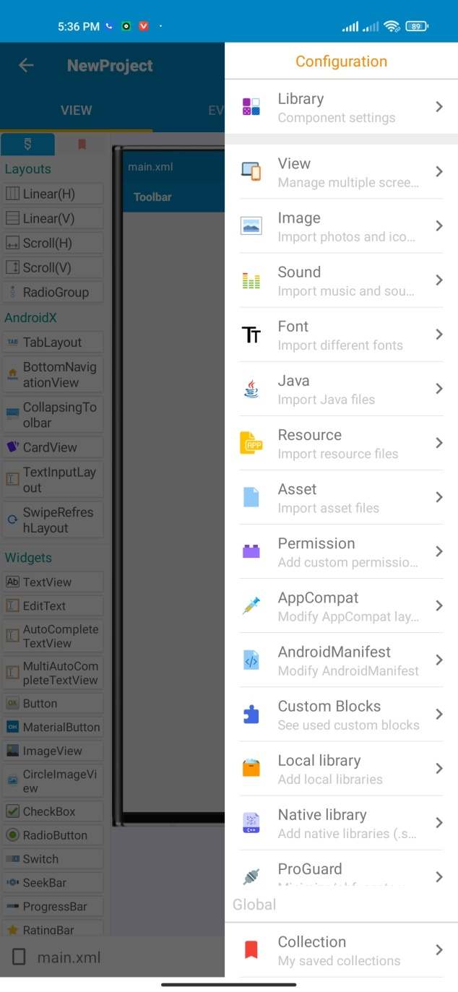 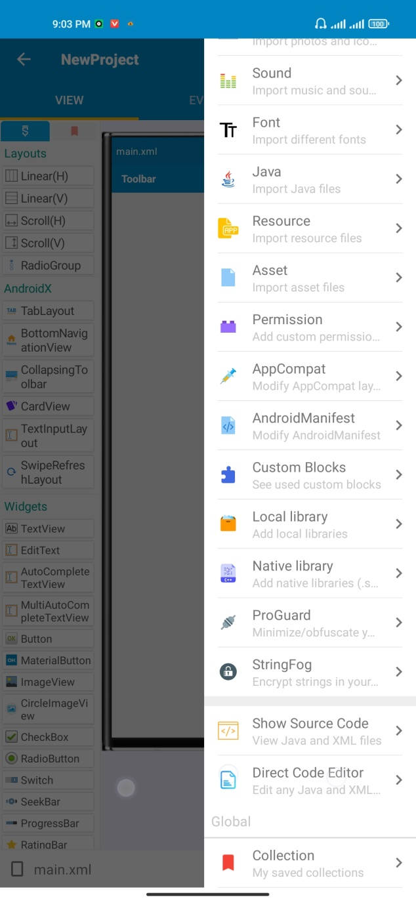

မြားပြထားသည့် Menu အတွင်းမှ Item များရဲ့ လုပ်ဆောင်ချက်တွေကို ပြောပြပါ မယ်။ (မှတ်ချက် - Sketchware Pro v6.3.0 တွင်ပါဝင်သည်များ ဖြစ်ပါသည်။ Version အနိမ့်များတွင် အချို့ Item များ မပါဝင်ပါ။)

* Library

AppComponent & Design Lib component တွေ ထည့်သွင်း အသုံးပြုနိုင်တယ်။ AndroidX ဖြစ်ပါတယ်။ Firebase Database နဲ့ Firebase Auth ကို ထည့်သွင်းအသုံး ပြုနိုင်ပါတယ်။ Admob ကို ထည့်သွင်း အသုံးပြုနိုင်တယ်။ Google Map ကို ထည့်သွင်း အသုံးပြုနိုင်တယ်။

* View

Activity အသစ်တွေ ထပ်ထည့်နိုင်တယ်။ StatusBar, Toolbar, Drawer, FAB တွေ ထည့်တာ/ဖြုတ်တာတွေကို ပြုလုပ်နိုင်ပါတယ်။ Screen Orientation ကို မိမိစိတ်ကြိုက် သတ်မှတ်နိုင်တယ်။ Keyboard ဖော်/ဖျောက် ပြုလုပ်နိုင်တယ်။ Custom View တွေ ဖန်တီး နိုင်တယ်။

* Image

Icon နဲ့ Image ပုံတွေ ထည့်သွင်းဖို့ ဖြစ်ပါတယ်။

* Sound

Music နဲ့ Sound File တွေ ထည့်သွင်းဖို့ ဖြစ်ပါတယ်။

* Font

Font File(custom font) တွေ ထည့်သွင်းဖို့ ဖြစ်ပါတယ်။

* Java

ရေပြီးသား .java ဖိုင်တွေ ထည့်သွင်းဖို့။ Java ဖိုင် အသစ်ရေးဖို့ ဖြစ်ပါတယ်။

* Resource

Anim, drawable, layout, menu, values ဖိုင်တွေ ဖန်တီး, ထည့်သွင်းဖို့ ဖြစ်ပါ တယ်။

* Asset

Assets folder ထဲမှာ ဖိုင်တွေ ဖန်တီး၊ ထည့်သွင်းဖို့ ဖြစ်ပါတယ်။

* Permission

AndroidManifest မှာ Permission တွေ ထည့်ဖို့ဖြစ်ပါတယ်။

* AppCompat

AppCompat အစိတ်အပိုင်းတွေဖြစ်တဲ့ Toolbar, AppbarLayout, Coordinator Layout, FAB, DrawerLayout, NavigationDrawer တွေကို စိတ်ကြိုက် ပြုင်ဆင်ဖို့ ဖြစ်ပါတယ်။

* AndroidManifest

AndroidManifest မှာ စိတ်ကြိုက် ပြင်ဆင်ထည့်သွင်းမှု လုပ်ဖို့အတွက် ဖြစ်ပါတယ်။

* Custom Blocks

ကိုယ်ဖန်တီး/ ထည့်သွင်းထားတဲ့ Bloack တွေကို ကြည့်ဖို့ ဖြစ်ပါတယ်။

* Native Library

.so Native Lib တွေကို ထည့်သွင်းဖို့ ဖြစ်ပါတယ်။

* ProGuard

ကိုယ့် Project ကို Compile လုပ်တဲ့အခါ Code အလွယ်တကူ ပြင်ဆင်၊ ခိုးယူတာ တွေကို ကာကွယ်ဖို့ ဖြစ်ပါတယ်။ Obfuscation လုပ်ဖို့ ဖြစ်ပါတယ်။

* String Fog

String တွေကို အလွယ်တကူ ဖြည်ချ ဖတ်လို့မရအောင် Encrypt လုပ်ဖို့ ဖြစ်ပါတယ်။

* Show Source Code

ကိုယ့် Project ထဲက Java, xml source code တွေ ဖွင့်ကြည့်ဖို့ ဖြစ်ပါတယ်။

* Direct Code Editor

ကိုယ် Project ထဲက Java, xml source code တွေကို တိုက်ရိုက် Edit လုပ်ဖို့ ဖြစ်ပါတယ်။

* Collection

Sketchware Main App မှာပဲ ထားပြီး Project အားလုံးမှာ ရယူအသုံးပြုနိုင်တဲ့ Image, Sound, Font, Widget, Block, More Bloack တွေ ထည့်သွင်းဖို့/သိမ်းဖို့ ဖြစ်ပါတယ်။

ဒီလောက်ဆိုရင် Configuration Menu အကြောင်းကို နားလည်ကြမယ်လို့ ယုံကြည်ပါတယ်။ ကျတော် နောက်ထပ်သင်ခန်းစာတွေကို ဆက်ပြီး ဆွေးနွေးပေးသွား ပါမယ်။

(Testing with Sketchware Pro v6.3.0)

☺☺☺☺☺☺☺☺☺☺